RUS 1.0
«Клинский выступ»

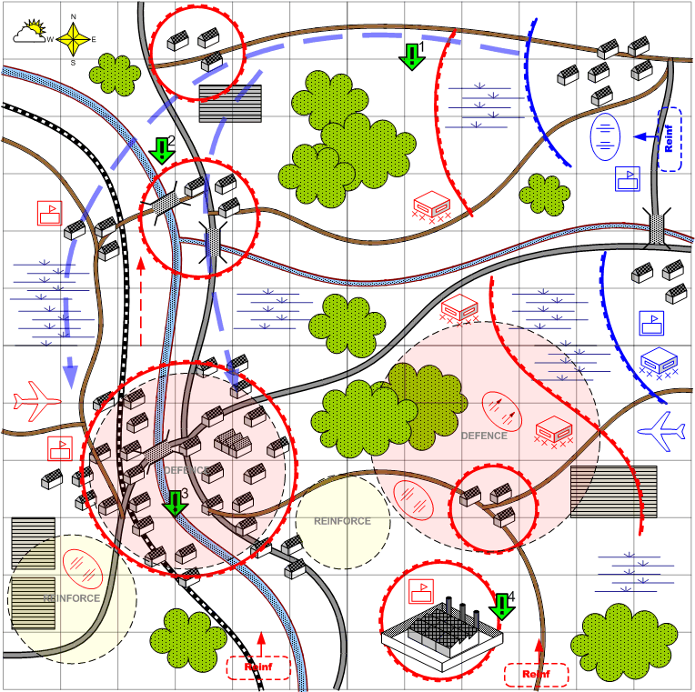

Карта 12 на 12. Россия. Зима. Облачно. День.

Ландшафт.
Нормальный российский ландшафт. Две реки. На юго-востоке, по берегам реки город – Клин.

Описание.
Контрнаступление русских под Москвой с целью ликвидации «Клинского выступа».
Оборона противника построена таким образом, что игроку легче всего пробиться на севере. Попытки прорваться на юго-западе должны встречать сильные контратаки фашистов.
Обе стороны активно используют авиацию и танки.

Условие поражения.
У игрока нет войск и подкреплений.

Условие победы.
Выполнены задания 2,3 и 4.

Рекомендовано подкреплений.
Все доступные.

Сложность.
Средняя.

Задания.
- Прорвать оборону противника на севере.
- Захватить мосты 2.
- Взять Клин.
- Захватить завод на юге.

Войска игрока.
На усмотрение дизайнера. В соответствии со схемой подкреплений войск для этой главы.

Подкрепления игрока.
Все доступные на главу.

Войска союзника.
Нет

Подкрепления союзника.
Нет

Войска противника.
На усмотрение дизайнера. В соответствии со схемой подкреплений войск для этой главы.
В противодействие советским тяжёлым танкам противник использует активно тяжёлые зенитки и авиацию.

Подкрепления противника.
На усмотрение дизайнера. В соответствии со схемой подкреплений войск для этой главы.
Сильные танковые и пехотные контратаки по скрипту.

